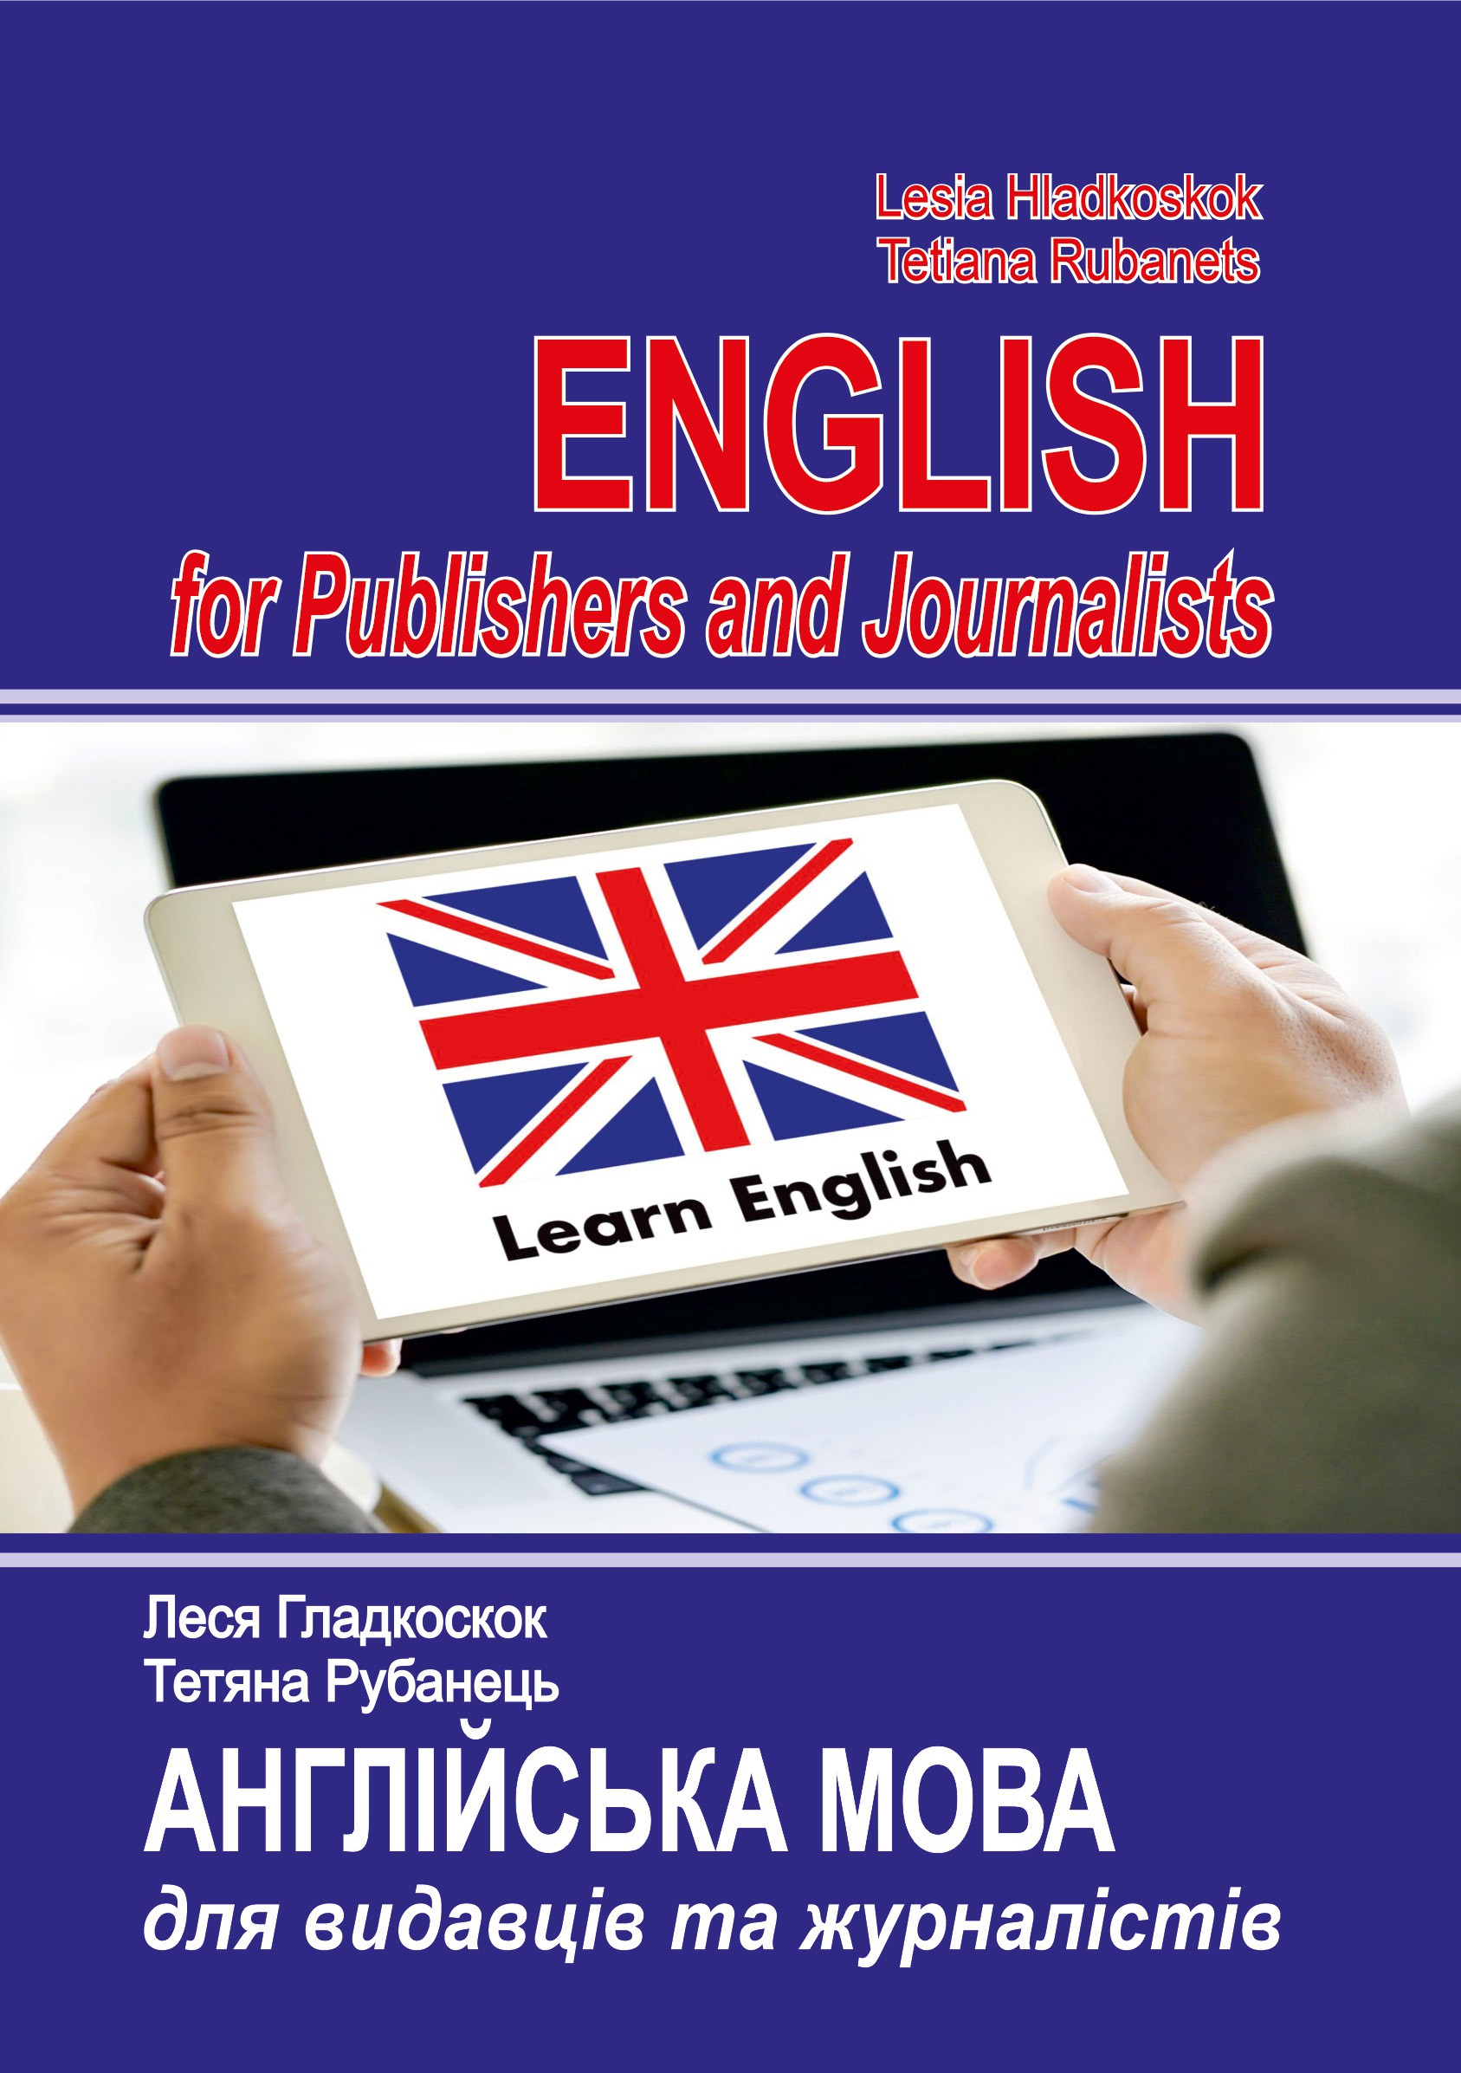

Міністерство освіти і науки України Чернівецький національний університет імені Юрія Федьковича

Lesіa Hladkoskok Tetiana Rubanets  English for Publishers  and Journalists  Навчальний посібник | Леся Гладкоскок Тетяна Рубанець  Англійська мова для видавців та журналістів  Textbook


Чернівці
Чернівецький національний університет імені Юрія Федьковича
2026

УДК 811.111’276.6[070+655](075.8)
Г-52

Друкується за ухвалою Вченої ради Чернівецького національного університету імені Юрія Федьковича
(протокол № 7 від 25.05.2026 р.)

Рецензенти:
Рак О. М., кандидат філологічних наук, доцент, завідувач кафедри іноземних мов Буковинського державного медичного університету

Кантемір С. О., кандидат філологічних наук, доцент проректор з науково-педагогічної роботи ПВНЗ “Буковинський університет”

Г-52 English for publishers and journalists = Англійська мова для видавців та журналістів : навч. посіб.. / Леся Гладкоскок, Тетяна Рубанець. Чернівці : Чернівец. нац. ун-т ім. Ю. Федь-ковича, 2026. 168 с.
ISBN 978-617-8703-88-2
Посібник призначено для аудиторної та самостійної роботи студентів філологічного факультету за спеціальністю “Видавнича справа” та “Журналістика” у рамках навчальної дисципліни «Іноземна мова за професійним спрямуванням». Посібник містить 18 тематичних уроків з фаховими автентичними текстами, до кожного з яких подані завдання на закріплення фахової лексики, активізацію та застосування лексичного матеріалу.
УДК 811.111’276.6[070+655](075.8)

ISBN 978-617-8703-88-2 © Чернівецький національний університет
ім. Ю. Федьковича, 2026
© Гладкоскок Л. Г., 2026
© Рубанець Т. В., 2026

ПЕРЕДМОВА

Навчальний посібник “Англійська мова для видавців та журналістів” призначається для студентів філологічних факультетів за спеціальністю “Видавнича справа” “Журналістика”. Посібник буде корисним і для тих, хто працює над вдосконаленням рівня володіння іноземною мовою та засвоєнням ділової англійської мови у сфері мас медіа та видавництва.
У відповідності до вимог учбових програм посібник побудовано на принципах комплексності та інтенсивності. Такий підхід сприятиме систематизації вже набутих знань, організації аудиторної та самостійної роботи студентів.
Мова сучасних видавничих та мас медійних джерел має свої лексичні та стилістичні особливості. Тому метою даного посібника є забезпечення цілісного та послідовного засвоєння англійської лексики і термінології, а також вироблення вмінь та навичок як усного мовлення, так і роботи з фаховою літературою.
У посібнику подаються сучасні автентичні тексти видавничого профілю, адаптовані англійською мовою, а також професійно орієнтовані матеріали з наукових та загально-професійних джерел. До кожного з текстів подані завдання на закріплення фахової лексики, активізацію та застосування лексичного матеріалу. Сподіваємось, що посібник підвищить ефективність навчання студентів та слугуватиме корекції і вдосконаленню знань з англійської мови.

UNIT 1
- Answer and discuss the following questions.

  - What do you know about book publishing?
  - What were the first books like?
  - Who could afford to buy books in ancient times?
  - What changes did the technological progress bring to publishing business?
  - Do you personally prefer paperback or hardcover books?
  - Do you enjoy listening to audiobooks?

- Read and translate the following text.

Book Publishing

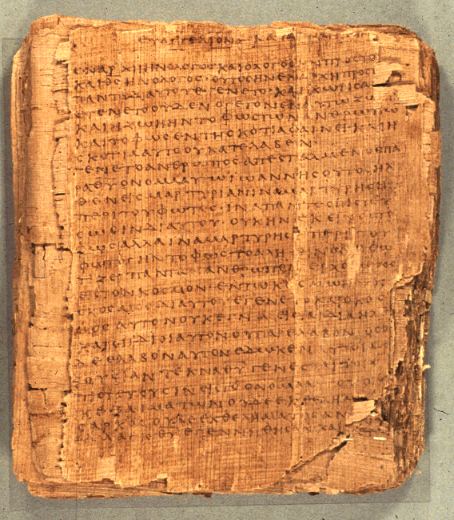
Book Publishing is the process of manufacture, publication, and distri-bution of books. This process involves the selection of a manuscript, the editing of it, the designing of the book’s final appearance, the actual manufacture into book form, the distribution of the book to booksellers, and the book’s ultimate purchase by readers.

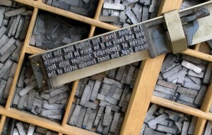
The origins of the book trade can be traced to engraved clay and stone tablets of the ancient Assyrian and Babylonian kingdoms, but most authorities consider the scrolls of antiquity that were made

of papyrus to be the true forerunners of the book. As early as 600 BC, scribes were known to have copied poems, speeches, and orations onto these scrolls and to have sold them at high prices.

The book publishing industry has changed dramatically over the centuries. Early technological innovations led to developments such as movable type, mass production, and the manufacture of paperback books. The 20th century brought the invention of audiobooks, the computerization of the book production process, the growth of the Internet as a pathway for booksellers to reach readers, and continuing improvements in the quality of computerized electronic books.

Publishers and booksellers categorize books in various ways. The type of book that generally gains the most attention is the trade book, which is typically a work of general fiction or general nonfiction. Trade books tend to appeal to a wide audience. Other books fall into more specialized categories such as education, business, science, technology, and reference.

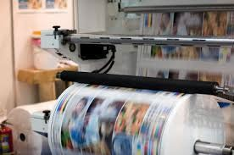
The type of trade book that a publishing house chooses to publish often creates the public image of the house. Popular trade books sometimes financially support a company's other
publishing ventures, but departments such as textbook, reference, religion, and medicine often make profits on their own. Many publishers are devoted almost entirely to one of these specialties. Similarly, paperback lines may be issued

by a division of a general publisher, or they may be produced by houses specializing in paperbacks.

Vocabulary notes

  - Publishing – видавнича справа
  - Manufacture – [mænju'fækʧə] механічне виготовлення (книг)
  - Publication – публікація, вихід, випуск (книги)
  - Distribution – [dɪstrɪ'bju:ʃ(ə)n] поширення, розповсюдження
  - Manuscript – ['mænjuskript] рукопис, манускрипт
  - Editing – ['editiŋ] редагування, редактура
  - Designing – розробка, проектування
  - Bookseller –торговець книгами, продавець книг
  - Purchase – ['pɜ:ʧis] закупівля, купівля; придбання
  - Engraved clay and stone tablets – різьблені глиняні та кам’яні таблички
  - Scroll of antiquity – [skrəʊl] [æn'tɪkwɪtɪ] стародавній сувій
  - Scribe - [skraib] писар; грамотна людина
  - Papyrus – [pə'pai(ə)rəs] папірус як матеріал для письма та древній текст, написаний на папірусі
  - Oration – [ə'reiʃ(ə)n,ɔ:] промова (особл. урочиста)
  - Movable type – рухома літера
  - Mass production – масове виробництво
  - Paperback book – книга в паперовій обкладинці
  - Audiobook – ['ɔːdɪəubuk] аудіокнига
  - Computerization – автоматизація за допомогою комп'ютера, комп’ютеризація
  - Electronic book – електронна книга

  - Trade book – книга для широкої публіки; неспеціалізоване видання
  - Fiction - белетристика, художня література, художня проза; художній твір
  - Nonfiction - документальна, наукова література
  - To appeal to a wide audience – приваблювати широку аудиторію (коло читачів)
  - Reference – довідка
  - Publishing house – видавництво, видавничий
дім
  - Publishing venture – видавничий бізнес,
видавниче підприємство
  - To issue - випускати, видавати

- Answer reading comprehension questions.

  - What does book publishing process involve?
  - What is considered to be the real forerunner of the book?
  - When did scribes copy the written word and sell the copies at high prices?
  - How did early technological innovations influence book publishing?
  - When did audiobooks and electronic books appear?

- Translate the following words and word combinations into English.

Видавнича справа, публікація, поширення, механічне виготовлення, продавець книг, рукопис, редагування, закупівля, промова, аудіокнига, писар, автоматизація за допомогою комп’ютера, книга для широкої публіки.

- Translate the following words and word combinations into Ukrainian.

Scroll of antiquity, movable type, mass production, paperback book, electronic book, papyrus, designing, publishing house, reference, to issue.

- Fill in the blanks with the words and word combinations from the text.

  - Listening to - is a great way to enlarge one’s vocabulary.
  - is a material prepared in ancient Egypt from the pithy stem of a water plant, used in sheets throughout the ancient Mediterranean world for writing or painting on and also for making articles such as rope.
  - An e-book is just the same as an
.
  - An author's handwritten text could be also known as a .
  - is the occupation, business, or activity of preparing and issuing books, journals, and other material for sale.
  - Person who copied out documents, especially one employed to do this before printing was invented was called
.
  - An edit is a change or correction made as a result of .
  - is a person who sells books, especially as the owner or manager of a bookshop.
  - The invention of a printing press would allow the
of books.

  - There is nothing quite like his patriotic
about the glorious past of our country.

- Explain the meaning of the following expressions from the text.

Paperback book, mass production, electronic book, scroll of antiquity, movable type, engraved clay and stone tablets, to appeal to a wide audience.

- Translate the following sentences into Ukrainian.

  - Book publishing is the process, which involves the selection of a manuscript, the editing of it, the designing of the book’s final appearance and the manufacture into book form.
  - The origins of the book trade can be traced to engraved clay and stone tablets of the ancient Assyrian and Babylonian kingdoms.
  - In 600 BC scribes were copying poems, speeches, and orations onto the scrolls and selling them at very high prices.
  - The developments such as movable type, mass production, and the manufacture of paperback books have changed the book publishing industry.
  - The invention of Internet created a pathway for booksellers to reach readers and now we can observe dramatic improvements in the quality of electronic books.
  - Trade books tend to appeal to a wide audience.

- Translate the following sentences into English.

  - Поширення книг – це передусім завдання продавця книг, проте купівля книги читачем залежить від багатьох чинників.

  - Різьблені глиняні та кам’яні таблички, що зберігаються у цьому музеї, надзвичайно цінні.
  - У цій книгарні можна купити багато дешевих книг у паперовій обкладинці та книг для широкої публіки.
  - Мені зовсім не подобаються електронні книги, адже я віддаю перевагу аудіокнигам.
  - Розробка обкладинки книги – складна справа, що вимагає креативності та багато терпіння.
  - Довгі та нудні промови завжди дратували Містера Грея.
  - Ти коли-небудь бачив папірус? – На жаль, ні. Однак я дуже хотів би побачити хоч один такий стародавній сувій.
  - Його асистент завжди займається редагуванням його листів та звітів.
  - Писарі продавали книги заможним людям, тому що лише воно могли дозволити собі таку розкіш як книги у той час.
  - Рухома літера назавжди змінила видавничу справу.

